А что там в Сухошинах?
На 15 октября в храме Преображения Господня назначена первая после долгого перерыва Литургия. На 14 ноября – вторая.
Предположительно последняя Литургия в храме была на Рождество 1935 года. Сейчас служба будет проходить в летней части храма, плохо отапливаемой, очень сырой, в которой еще очень далеко до окончания реставрационных работ. Но все-таки праздник состоится.
А еще в Сухошинах залили свод на зимней части храма, идет монтаж стропильной системы. Самое трудное позади.
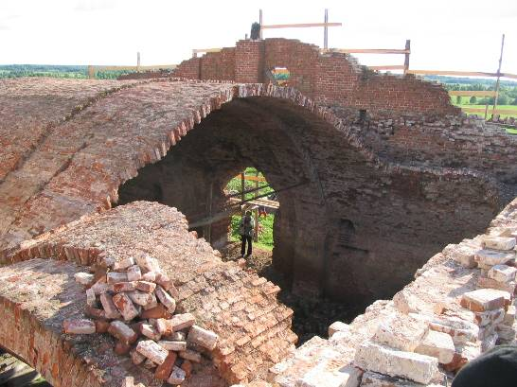Кульминацией строительства этого сезона стало 8 сентября: именно в этот день с 6 утра до вечера 9 сентября проходила уникальная беспрерывная заливка самого большого провала в своде площадью более 140 кв. м.
Долго и трудно мы шли к этому дню. Пришлось убирать старый крошащийся кирпич со стен и краев дыр в своде. И оказалось этого кирпича так много, что зимняя часть храма, до того полностью очищенная православной организацией «Реставросъ» от огромных гор мусора, вновь была завалена обломками.
Потом кирпичная кладка – более ста кубов, опалубка, которую пришлось в некоторых местах переделывать, чтобы сохранить форму свода, напоминающую распустившийся цветок.
Специалисты из Твери к нам зачастили: подолгу обследовали провалы, не сходились друг с другом во мнениях. По каждому провалу принималось отдельное решение. Выкладывать кирпичом запретили.
Трудное досталось нам наследство. Сохранился фильм 80-х годов: свод целехонький, только маленькая дырочка в северном приделе. Но время, как пленку, не отмотать назад. Площадь обрушения в мае 2006 года оказалась больше площади сохранившихся сводов, да и в сохранившихся зияли дыры. Больших провалов – пять: над алтарем Космы и Дамиана, над алтарем Святителя Николая, между ними и два в приделах. Здесь 7 июля отец Алексей проводил молебен с акафистом, а мы просили молящихся одеть строительные каски.
Армировали в два ряда, ячея – 15 см. Последним заливали самый большой провал. Чтобы внедрять арматуру в более прочные слои кирпича, пришлось обрушить две арки-радуги, ненадежный кирпич вдоль стен. Так и получилось 142 кв. м.
И вот наступило утро 8 сентября. Какие сюрпризы готовит природа? А вдруг затяжной дождь? Прерываться-то нельзя! Перерыв в заливке – это нарушение монолитности бетона, возникновения рабочего шва - будущей трещины. Обычно при таких объемах используются автобетононасосы, вибраторы для удаления воздуха и улучшения структуры бетона, много другого специального оборудования. Ничего такого у нас не было, но людей пришлось привлечь дополнительно. Всего работало 10 человек, работали бессменно полутора суток (это был их собственный выбор), ночью при свете ламп-переносок. За это время прошло несколько кратковременных дождей. И хотя свежий бетон приходилось закрывать полиэтиленом, зато затвердевшие слои не нужно было специально поливать водой. Все технологические тонкости были соблюдены. Вечером во время дождя в храм ударила молния, ломалась техника, лопались веревки, а люди продолжали работать. Говорили, что ночью открылось «второе дыхание».
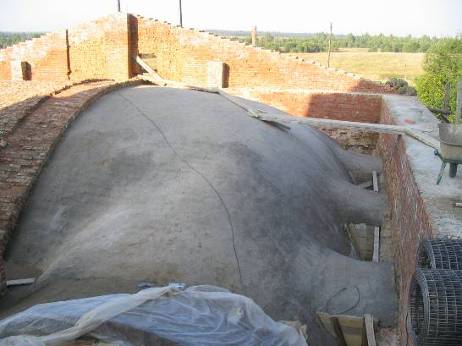Одного из привлеченных рабочих поставили внизу, где готовили смесь. А утром 9 сентября он подумал: «А что мы же там целые сутки заливаем?» - и поднялся по «лесам» наверх. Утреннее солнце сквозь дымку освещало свод-цветок, золотой крест, синие горизонты, и человек был потрясен увиденным.
Все получилось. Получилось благодаря усилиям многих людей: трудолюбивым рабочим из Таджикистана, бригаде Александра Ощенко из Дубровок и специалисту из Твери Николаю Бондаренко. Николая однажды попросили заехать в Сухошины взглянуть на свод, а потом на мой вопрос «Сколько мы должны за консультацию?» ответил: «Я буду помогать вам бесплатно, меня здесь что-то зацепило».
Сухошинский храм «цепляет» многих. А если «цепляет», то уже не отпускает. И это навсегда.

О. Наумова, деревня Колтаково.

